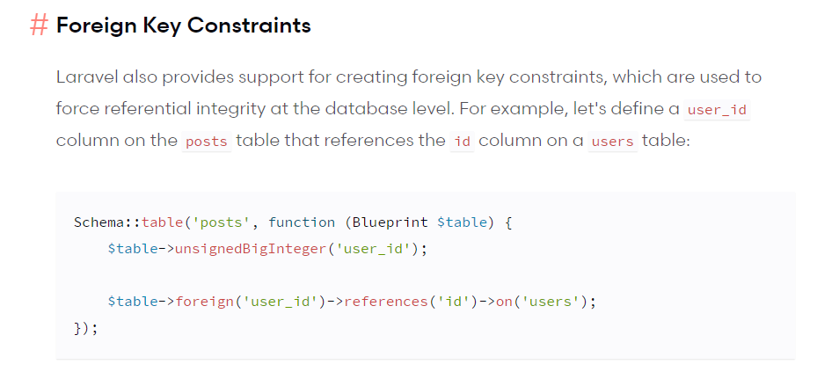

Tạo foreign key

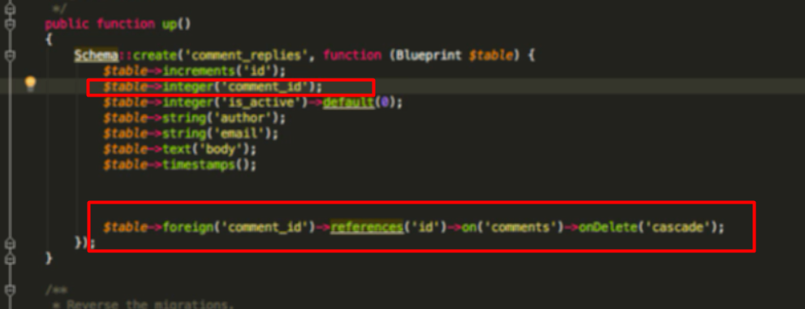

Và bảng comments tương tự nhưng hay comment =post

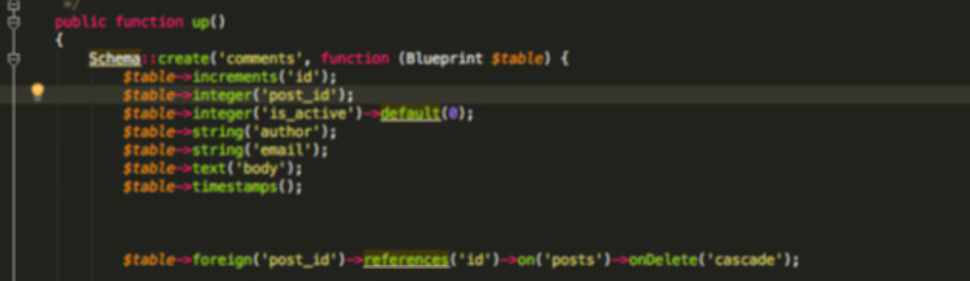

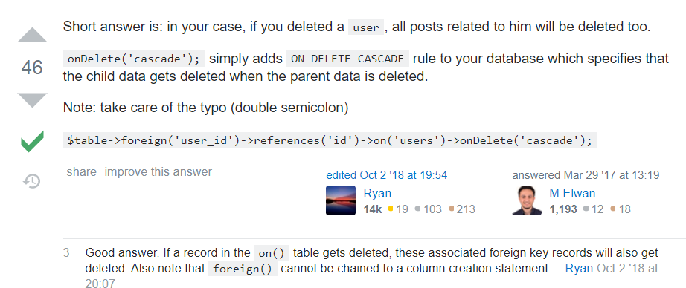

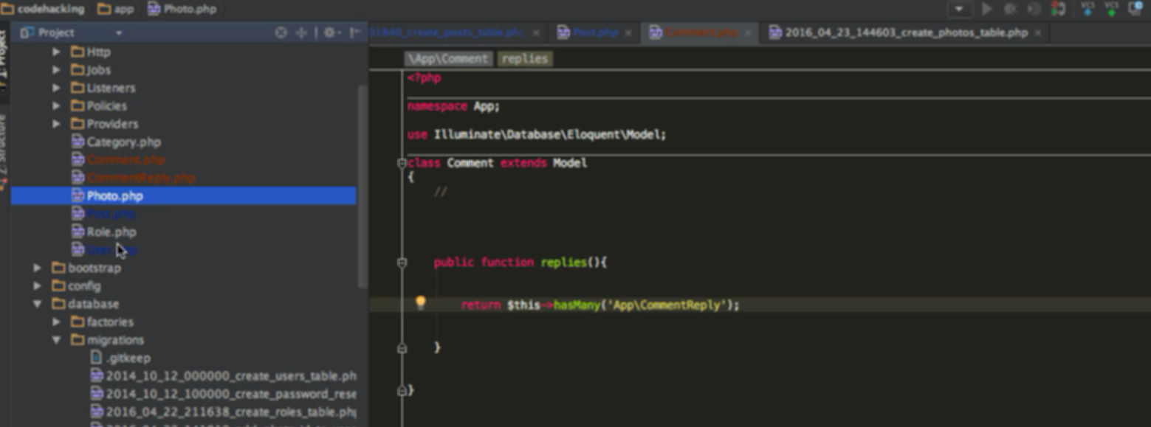

Relation của comment: có nhiều replies

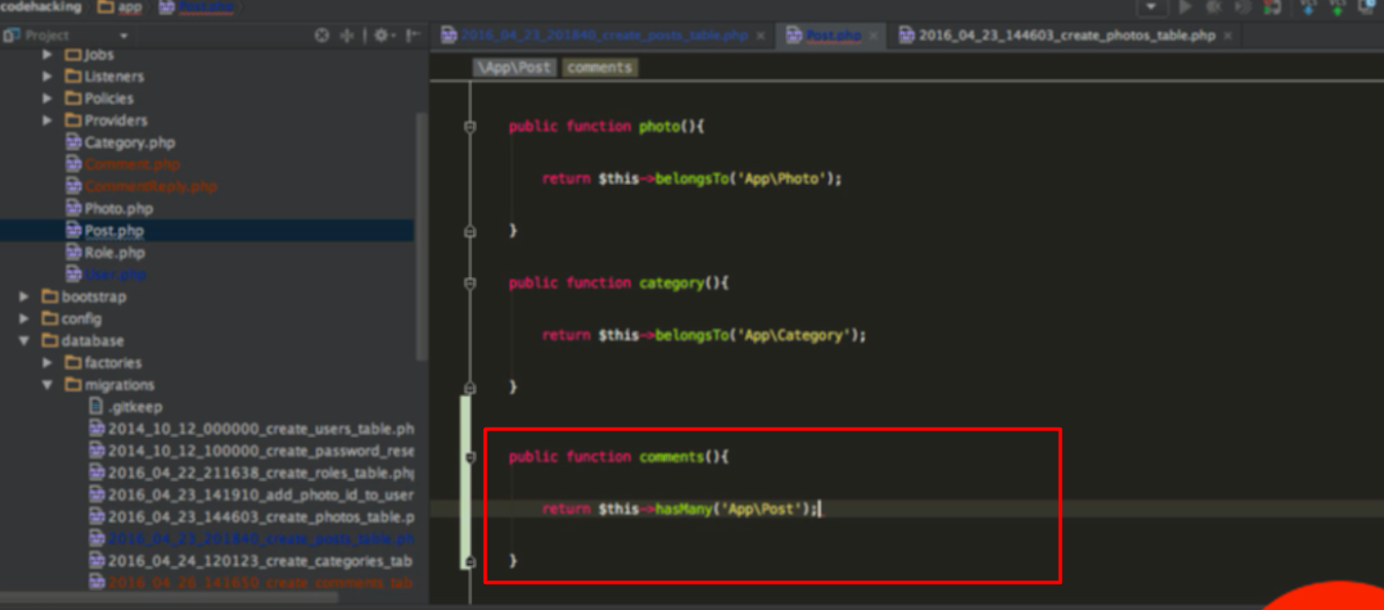

Relation của post có nhiều comment (trỏ tới comment, lão viết nhầm á)

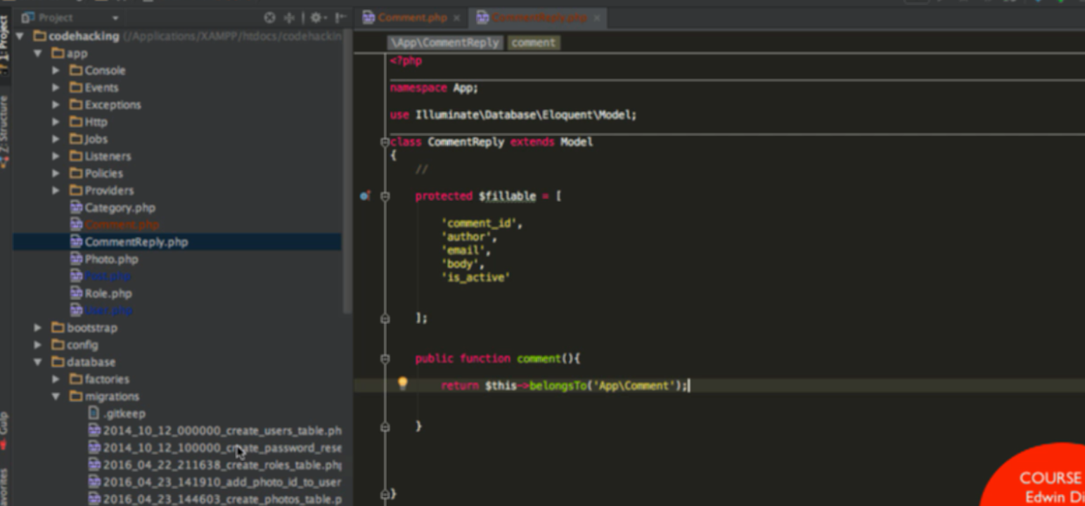

Comment replies relation thuộc về comment